الجمهورية الجزائرية الديمقراطية الشعبية
وزارة التربية الوطنية
المتوسطة : احمد بوقطوطة السنة الدراسية: 2024/2025
المستوى: الثالثة متوسط المدة: ساعة و نصف
الاختبار الثالث في مادة: العلوم الفيزيائية و التكنولوجيا
الوضعية الأولى : (6 نقاط )
- أكمل الجدول الموالي:
الرمز النظامي | جهاز القياس | الوحدة | الرمز المقدار | المقدار الفيزيائي
................... | الامبير متر | ...................... | .................... | شدة التيار الكهربائي
v | ...................... | ........................ | U | ......................
................... | ..................... | Ω | .................... | .........................
 | الواط متر | ................. | P | .........................

الوضعية الثانية : ( 6 نقاط )
اشترى منير مصباحان كهربائيان الأول يحمل الدلالة (6V ,6W) والثاني (6V,12W) من أجل تركيبهما في دراجته الهوائية، لــــــــــــــــــكنه احتار في اختيار أيهما المصباح الامامي وأيهما المصباح الخلفي؟
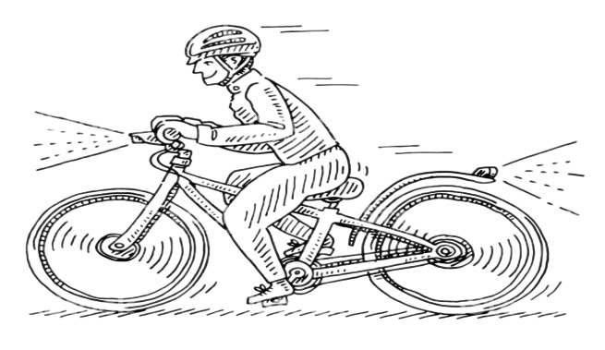
- اذا علمت أن المصابيح مربوطة على التفرع والتوتر بين طرفي البطارية6V ، أحسب:
- شدة التيار المارة في كل مصباح؟
- استطاعة البطارية؟
- الطاقة التي يستهلكها كل مصباح خلال 20 دقيقة؟
- أي المصباحين هو الأمامي؟ علل.
الوضعية الإدماجية : (8 نقاط)
في إحدى الحصص المخبرية قدم الاستاذ للتلاميذ مقاومة كهربائية بها حلقات ملونة ، وطلب منهم ايجاد قيمتها ، اختلفت يسرى وياسمين في لون الحلقة الثالثة حيث يسرى قالت ان لونها أحمر وياسمين قالت أن لونها برتقالي ، للتاكد من ذلك أنجزا دارة كهربائية كما هو موضح في المخطط التالي (حيث دلالة المصباح 12V):
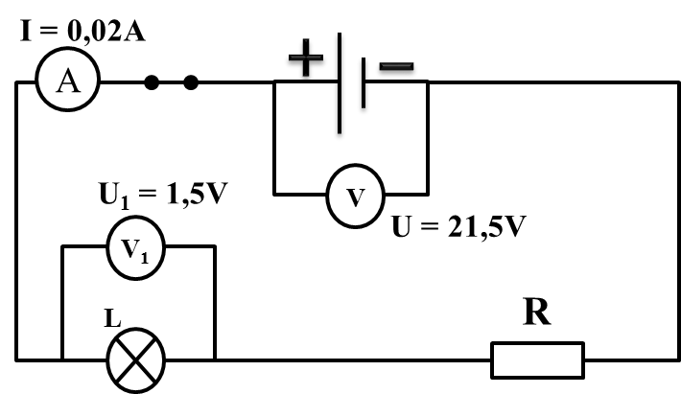 | ?
- ساعدهما في مهمتهما بالاجابة عما يلي:
- جد شدة التيار المار على المصباح والمار على المقاومة؟
- أحسب التوتر بين طرفي المقاومة ؟
- أحسب قيمة المقاومة؟ ثم استنتج لون الحلقة الثالثة؟
- عند نزع المقاومة ماذا سيحدث للمصباح؟ علل.

- شفرة الألوان:
اسود | بني | احمر | برتقالي | اصفر | اخضر | ازرق | بنفسجي | رمادي | ابيض
0 | 1 | 2 | 3 | 4 | 5 | 6 | 7 | 8 | 9

